Migrations:

هية المسؤولة عن انشاء الجداول والحقول بالداتا بيز او التعديل عليهن.

يعني ممكن انا اكون بدي اضيف migration يحذفلي حقل او يعدل اسم حقل.

ضروري الmigration يكون في الو Model؟ اكيد لا مو ضروري.

كيف مننشأ migration؟

php artisan make:migration add_image_to_user (اسمها)

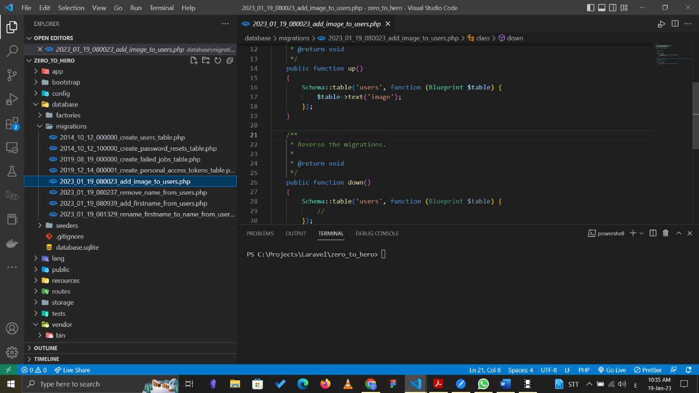



ملاحظة: ديرو بالكن من اسم الجدول يكون صح وانو الحقول اللي عم تضيفوها ما بتتعارض مع الجدول اللي قبلو.



ملاحظة 2: لما تكون الmigrations شغلتها تنشأ جدول جديد بتكون Schema::create اما لما يكون في تعديل على جدول مبني مسبقاً بتكون Schema::table

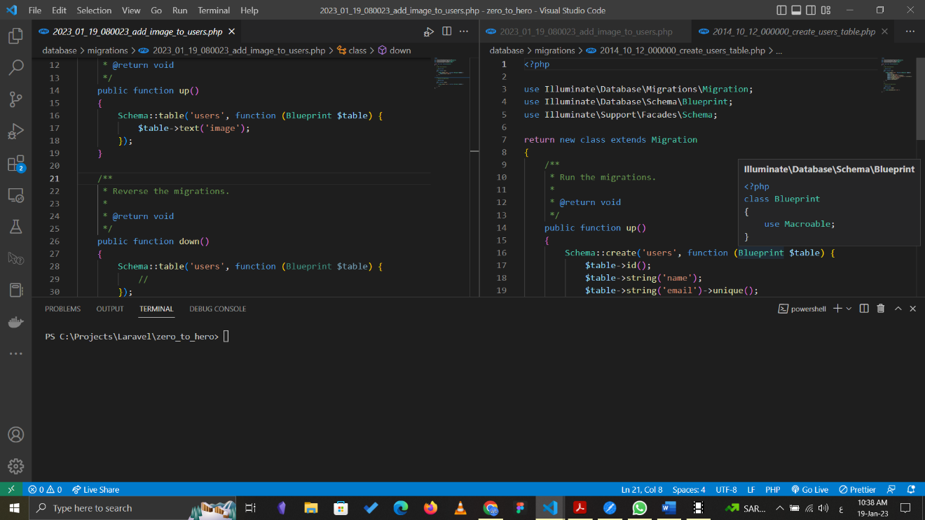



شو العمليات اللي فيني اعملها بقلب الmigration؟

1. إضافة حقل جديد: وبكون الو انواع معينة:

حقل string: هو حقل بيتخزن بقلبو string.

حقل text: وهو بيتخزن بقلبو string بس بحجم اكبر بكتير من الstring العادي.

حقل id: واللي هو بعبر عن حقل id نظامي بكون primary key وبيعمل increment by 1.

حقل timestamp: هو حقل بيتخزن بقلبو datetime بطريقة مميزة بتخلي التعامل مع الdatetime كتير سهل.

حقل timestamps: وهو اختصار لحقلين created_at و updated_at.

حقل integer: وهو حقل integer عادي.

حقل double: وهو حقل double عادي.

2. حذف حقل: وبتكون على الشكل التالي:

$table->dropColumn('name');

3. إعادة تسمية حقل:

$table->renameColumn('first_name', 'name');

ملاحظة مهمة:

في بعض العمليات اللي ما بيعرف الLaravel يبنيلها الsql الصح تبعها ف لازم نضيف package مشان نصحح تعليمات الsql:

composer require doctrine/dbal